Министерство науки и высшего образования Российской Федерации Федеральное государственное бюджетное образовательное учреждение высшего профессионального образования

ТОМСКИЙ ГОСУДАРСТВЕННЫЙ УНИВЕРСИТЕТ СИСТЕМ

УПРАВЛЕНИЯ И РАДИОЭЛЕКТРОНИКИ (ТУСУР)

Кафедра компьютерных систем в управлении и проектировании

(КСУП)

**ContactsApp**

Пояснительная записка

по дисциплине: «Новые технологии в программировании»

Выполнили:

студент гр. 583-7

______ Якупов Д.Ф.

« ____ » ____________ 2021 г.

Принял:

______ Горяинов А. Е.

« ____ » ____________ 2021 г.

Томск 2021

**ОГЛАВЛЕНИЕ**

1 Назначение приложения 3

2 Группы пользователей и их функциональные возможности в приложении 3

3 Стек технологий разработки и системные требования 3

4 Пользовательский интерфейс 3

5 Диаграмма пакетов 7

6 Диаграмма классов 8

7 Тестирование приложения 9

8 Модель ветвления...............................................................................................11

**1 Назначение приложения**

Пользовательское веб-приложение ContactsApp, предназначено для ведения и хранения контактов. Приложение должно:

1) Обеспечивать стабильную работу приложения при порядке 200 контактов.

2) Обеспечивать поиск, навигацию по созданным контактам по фамилии и имени.

3) Предоставить инструменты для просмотра и редактирования контактов.

4) Сохранять и восстанавливать контакты между сессиями приложения.

5) Выполнять промежуточные сохранения контактов на машине пользователя на случай аварийного завершения программы, отключения компьютера и т.д. – для защиты от потери данных.

Приложение-референс: контакты мобильного телефона.

**2 Группы пользователей и их функциональные возможности в приложении**

Приложение может использоваться любыми пользователями, которым нужно хранить контакты.

**3 Стек технологий разработки и системные требования**

Для разработки был выбран язык C#, фреймворк ASP.NET Core. Для тестирования было выбрана актуальная версия библиотеки NUnit 3.12.0. Для хранения данных был выбрал СУБД от Microsoft SqlServer. Визуальная часть веб-приложения была реализована c помощь. Angular 10. Системные требования Windows 10 и совместимо с ней оборудование.

**4 Пользовательский интерфейс**

После запуска приложения автоматически запускается браузер с главной страницей веб-приложения (рис. 4.1). Была применена двухколоночная верстка для веб-страницы. В левой части приложения расположен список со всеми добавленными контактами, а также кнопка для добавления нового контакта.

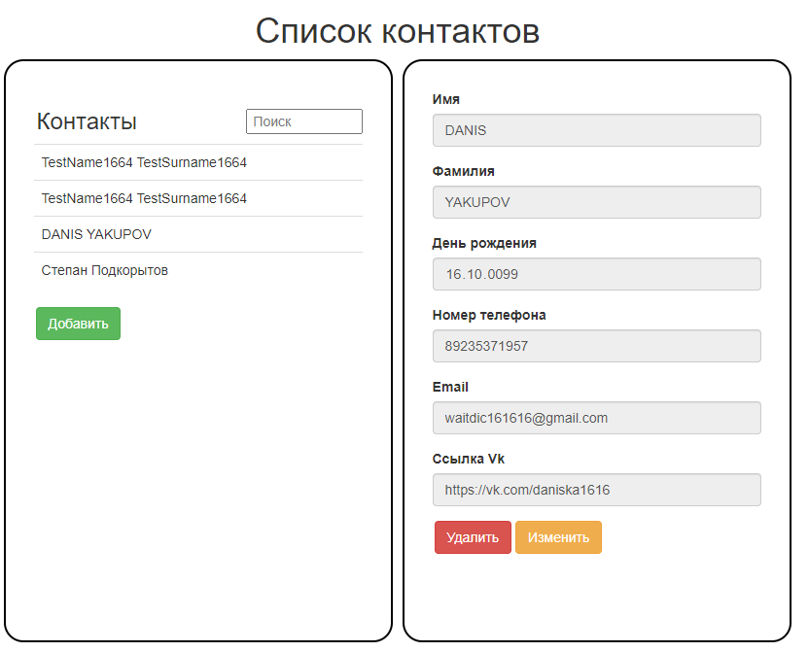

Рисунок 4.1 – Главная веб-страница ContactsApp

При нажатии на эту кнопку “Добавить”, откроется модальное окно (рис. 4.2), где расположена форма для заполнения данных о пользователе. Для того, чтобы контакт был добавлен, необходимо ввести все поля, кроме поля с “Vk”, так как данное поле не обязательно для заполнения.

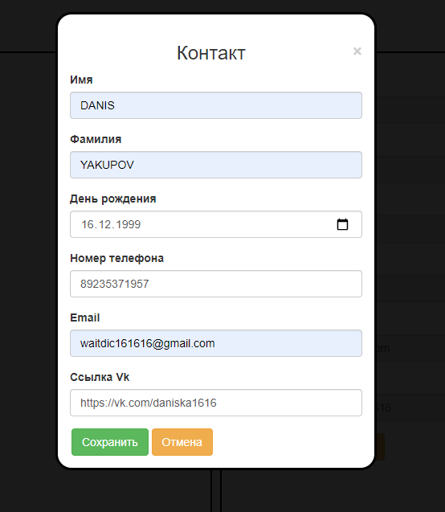

Рисунок 4.2 – Модальное окно контакта с формой

При вводе неправильных данных будет выводится красное окошко с оповещением, что данные в поле были заполнены неверно (рис 4.3). В данном модальном окне имеются кнопки “Сохранить” и “Отмена”. Кнопка “ Сохранить” позволяет сохранить в базе данных новый контакт и добавит его в основной список. При нажатии на кнопку “Отмена”, модальное окно закроется, а изменения не будут приняты.

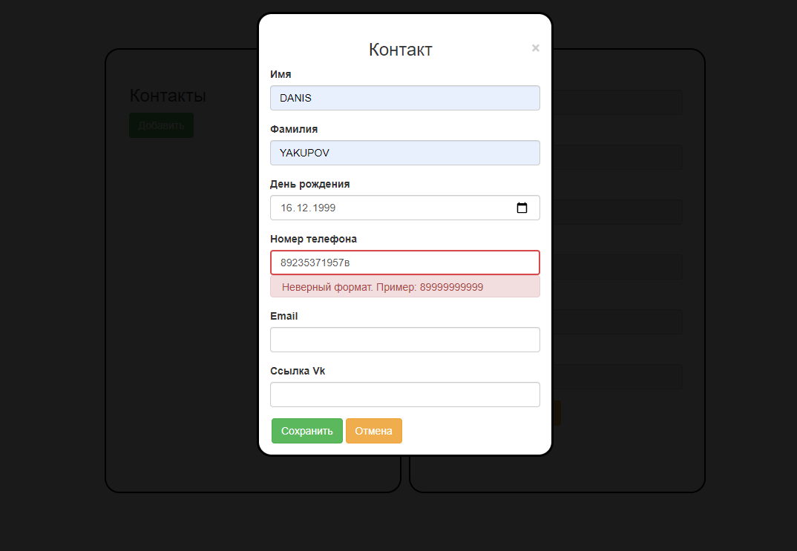

Рисунок 4.3– Модальное окно контакта с выводом ошибки

Также в левом блоке, выше списка контактов имеет поле для ввода строки поиска. При вводе имени и/или фамилии контакта будут выводится контакты, где будет совпадения (рис. 4.4).

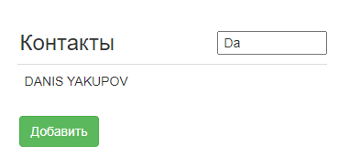

Рисунок 4.4 – Строка поиска контактов

В правом блоке содержится форма для вывода данных выбранного контакта, а также две кнопки “Удалить” и “Изменить” (рис. 4.1). Сама форма имеет поля, значения которых нельзя изменить, они доступны лишь для чтения. Чтобы вывести в правую часть информацию о контакте, пользователю необходимо просто на нажать на контакт, и все поля автоматически заполнятся.

Кнопка “Изменить” позволяет пользователю просмотреть и изменить данные выбранного контакта. После нажатия, будет выводиться то же модальное окно, но уже с заполненными данными (рис. 4.2). Все изменения будут сохранены после нажатия кнопки “Сохранить”. Кнопка “Удалить” используется для удаления выбранного контакта. После нажатия контакт исчезнет из общего списка контактов.

Таким образом, в веб-приложение должно быть реализовано две страницы:

- Главная страница.

- Модальное окно.

**5 Диаграмма пакетов**

Диаграмма пакетов представлена на рисунке 5.1

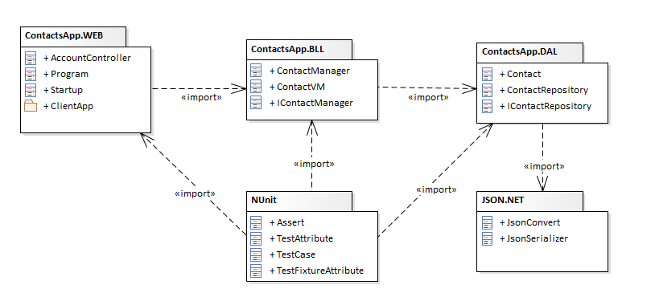

Рисунок 5.1 - Диаграмма пакетов

**6 Диаграмма классов**

Диаграмма классов представлена на рисунке 6.1

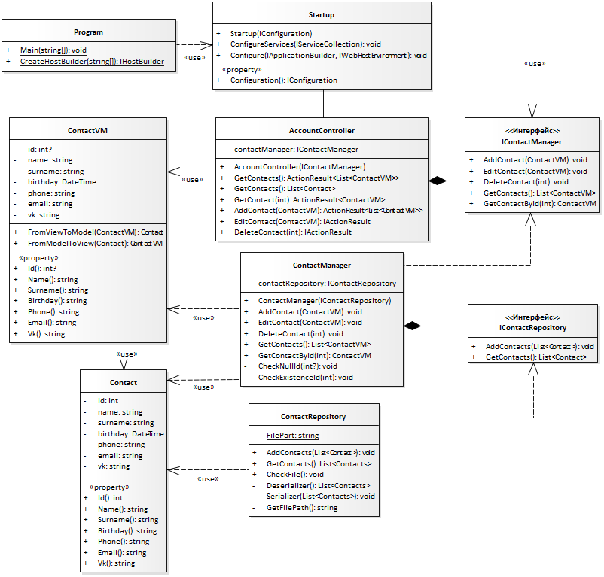

Рисунок 6.1 – Диаграмма классов

**7 Тестирование приложения**

1. Для приёмочного тестирования выполните следующую последовательность действий:

1 Установите приложение на компьютер с помощью собранного установочного пакета.

2 Запустите приложение. Окно программы должно быть пустым – в приложении не должно быть контактов.

3 Создайте три контакта в приложении с разными фамилиями.

4 Переключитесь между контактами, показав, что смена текущего контакта в правой панели происходит корректно.

5 Введите в поиск подстроку для поиска контактов – в списке контактов должны остаться только контакты, содержащие подстроку.

6 Введите в поиск подстроку, которой нет в фамилиях и именах контактов – список контактов должен быть пустым. Сотрите подстроку поиска – список контактов должен восстановиться.

7 Выберите любой контакт и нажмите кнопку редактирования. Должно открыться окно редактирования контакта.

8 Введите фамилию более 50 символов. Элемент управления с фамилией должен указать на некорректное значение.

9 Введите фамилию менее 50 символов. Элемент управления с фамилией должен стать корректным.

10 Покажите, что защита от некорректных значений также работает и для других полей.

11 Поменяйте фамилию контакта, отличную от исходной. Поменяйте номер телефона. Нажмите «OK». Отредактированный контакт должен переместиться в списке контактов согласно алфавиту, отображаемые данные текущего контакта в правой панели также должны измениться.

12 Выберите любой контакт и нажмите кнопку редактирования. Должно открытьсяокно редактирования. Измените фамилию контакта, номер телефона и e-mail. Нажмите «Cancel». Исходный контакт должен остаться без изменений.

13 Удалите третий контакт.

14 Закройте приложение. Должно произойти сохранение контактов в целевой файл.

15 Запустите приложение. В программе должны восстановиться контакты, созданные в предыдущую сессию.

16 Дайте руководителю провести исследовательское тестирование программы. Введите название заметки менее 50 символов. Элемент управления с названием должен стать корректным.

1. Для тестирования бизнес-логики, были созданы юнит-тесты

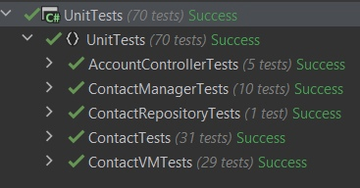

Рисунок 7.1 - Список юнит-тестов

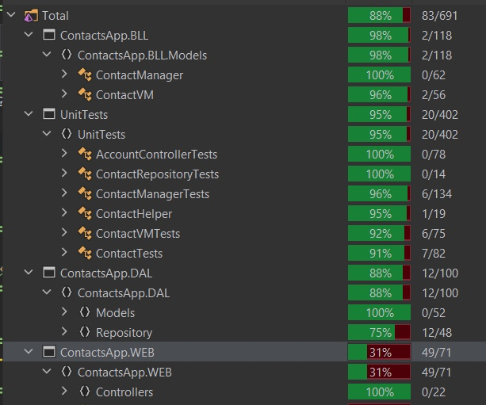

Рисунок 7.2 - Степень покрытия юнит-тестами бизнес-логики

**8 Модель ветвления**

Для версионного контроля, используется программа Git, Git Extensions и репозиторий GitHub. В ветке master хранится основной проект, в ветке develop версия для тестирования программы. Ссылка на репозиторий https://github.com/Waitdic/ContactsApp.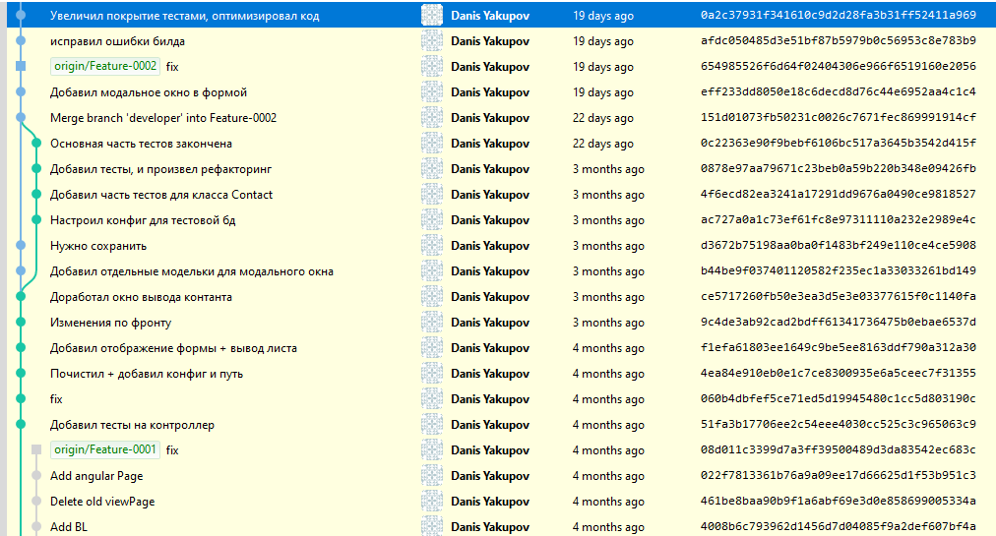

Рисунок 9.1 - История коммитов в Git Extensions